СОВЕТ
СЕННОГО МУНИЦИПАЛЬНОГО ОБРАЗОВАНИЯ ВОЛЬСКОГО МУНИЦИПАЛЬНОГО РАЙОНА
САРАТОВСКОЙ ОБЛАСТИ

РЕШЕНИЕ

от 15 мая 2015 года № 3/56-186 р.п. Сенной

О внесении изменений в Правила землепользования
и застройки Сенного муниципального образования
Вольского муниципального района Саратовской области,
утвержденные Решением Совета Сенного муниципального
образования от 29.12.2012г. № 3/24-83

В целях исполнения федерального законодательства в сфере градостроительства и соблюдения прав человека на благоприятные условия жизнедеятельности, прав и законных интересов правообладателей земельных участков и объектов капитального строительства, в соответствии со статьями 30-33 Градостроительного кодекса Российской федерации, Федеральным Законом от 06.10.2003 г. № 131 – ФЗ « Об общих принципах организации местного самоуправления в Российской Федерации», ст. 21 Устава Сенного муниципального образования, Совет Сенного муниципального образования

РЕШИЛ:

- Внести в Правила землепользования и застройки Сенного муниципального образования Вольского муниципального района Саратовской области утвержденные решением Совета Сенного муниципального образования 29.12.2012г. № 3/24-83, следующие изменения: во фрагменте 1: Схема градостроительного зонирования территории населенного пункта-рабочий поселок Сенной, наименование зоны ОД2, расположенную на пересечении улиц Спортивная и Песчаная, переименовать в зону ОД1/1 .
2. Контроль за исполнением настоящего решения оставляю за собой.
3. Настоящее решение вступает в силу со дня его официального опубликования.

Глава Сенного
муниципального образования С.С.Мартынова

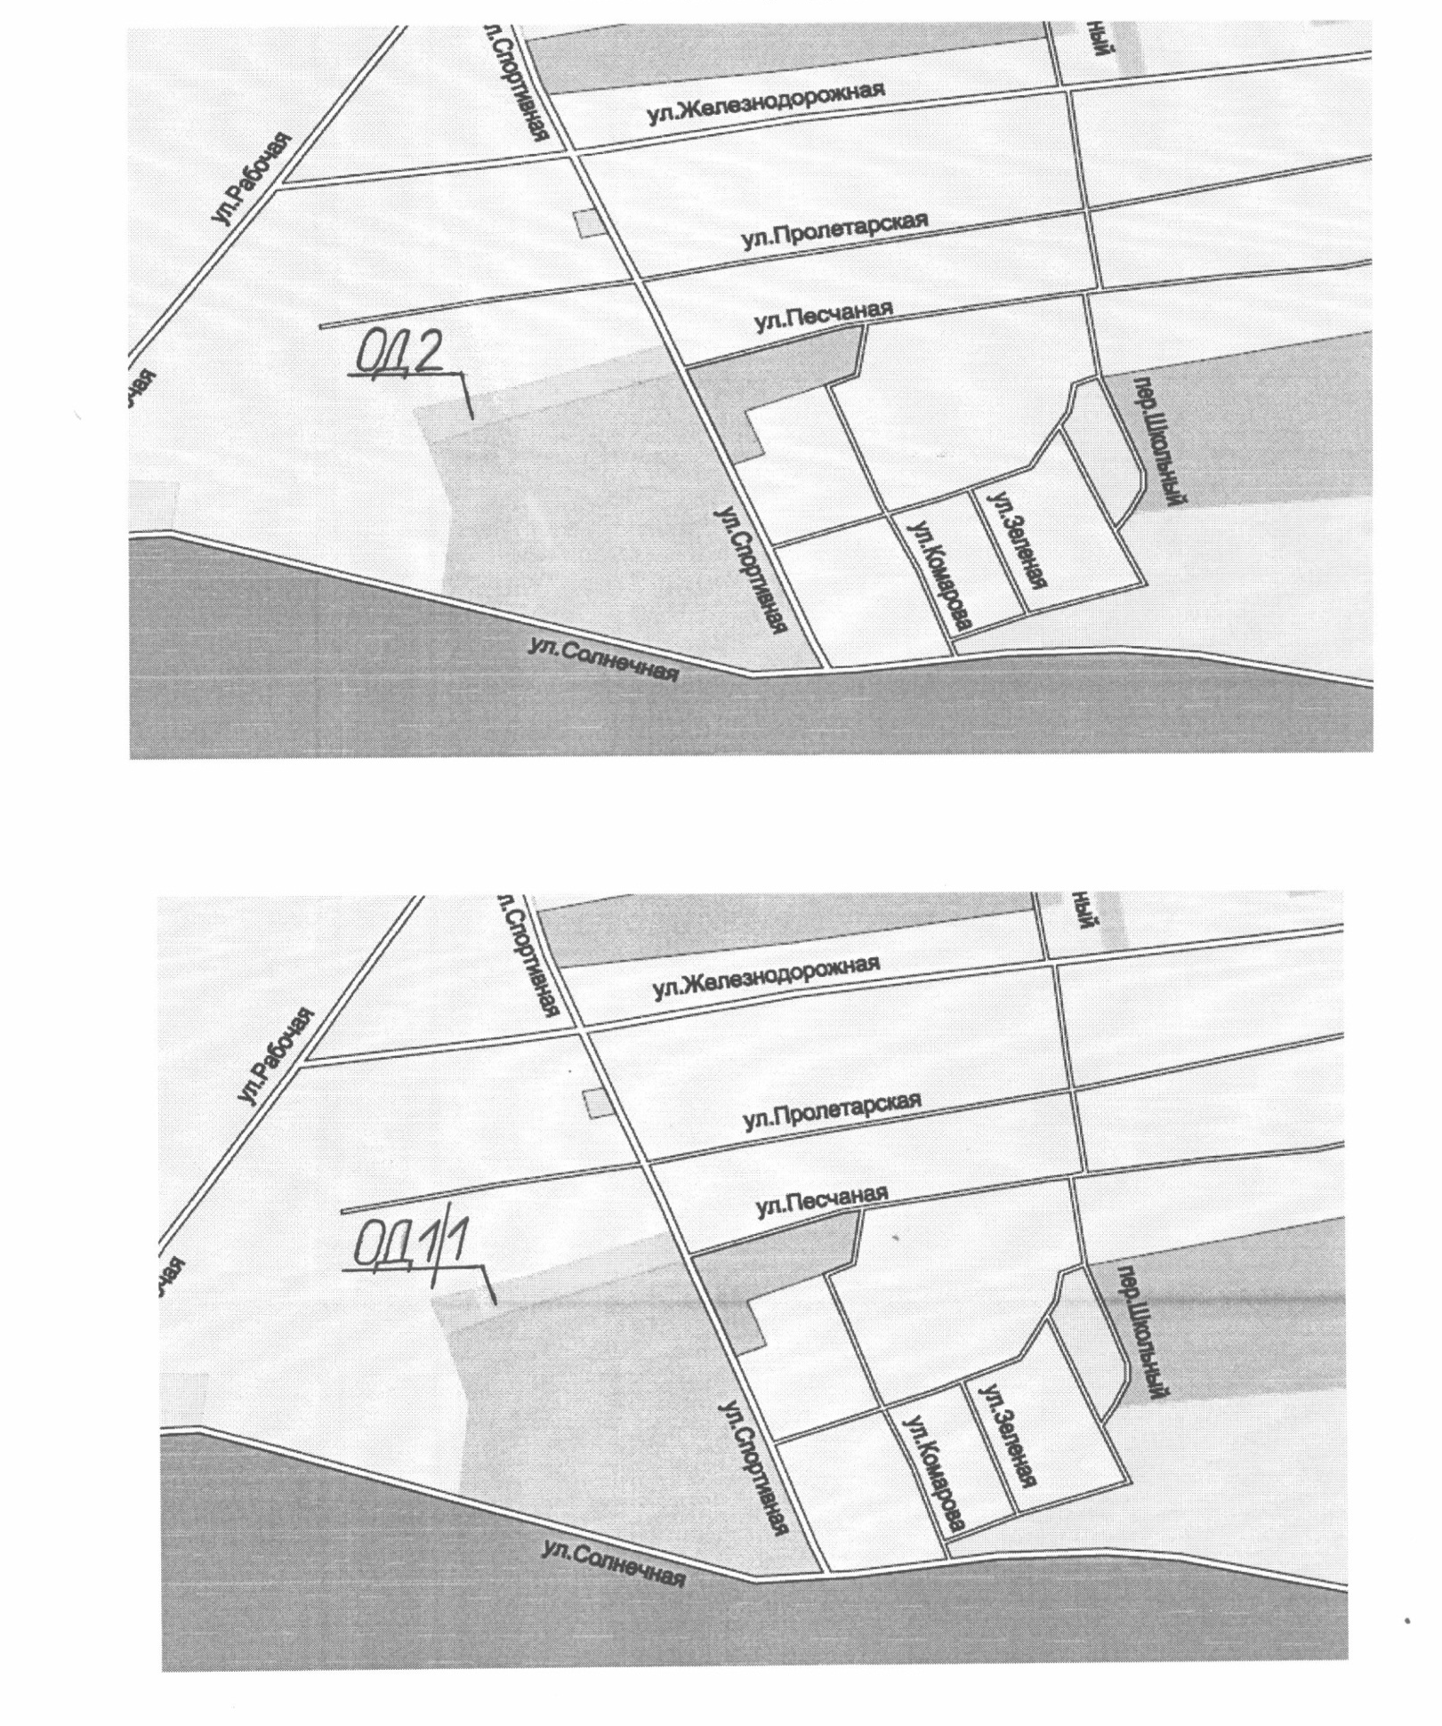
Приложение
к решению Совета Сенного
муниципального образования
от 15.05.2015г. № 3/56-186

Проект
по внесению изменений в Правила землепользования и застройки Сенного муниципального образования Вольского муниципального района Саратовской области в части переименования зоны ОД2, расположенной на пересечении улиц Спортивная и Песчаная, в зону ОД 1/1

